深 圳 大 学 实 验 报 告

课程名称： 计算机安全导论

实验项目名称： 对称密码实验

学院： 计算机与软件学院

专业： 软件工程（腾班）

指导教师： 陈飞

报告人： 黄亮铭 学号： 2022155028 班级： 腾班

实验时间： 2024年09月20日

实验报告提交时间： 2024年09月25日

教务部制
实验目的与要求：

- 理解对称密码的基本思想
- 掌握对称密码的输入输出格式和密钥格式
- 掌握对称密码的加解密过程和实现方法

实验环境：
- 操作系统：OSX
- 编程语言：Goland
- 开发环境：go1.22
实验原理：
对称密码算法是一种加密方法，其中加密和解密过程使用相同的密钥。RC4是一种典型的对称密码算法，它是一种流密码算法，通过生成一个伪随机比特流（称为密钥流）来加密数据。

实验内容：
- RC4加密算法
- RC4解密算法
- 算法性能测试
实验步骤与结果：
（依照实验内容，逐条撰写实验过程与实验所得结果：包括程序总体设计，核心数据结构及算法流程，调试过程。请附上核心代码，及注意格式排版的美观。实验提交时，以上为评分依据，请不删除本行）

实现RC4加密解密算法
- 初始化RC4算法的S盒。
首先创建状态向量S和临时向量T，然后按升序将0-255赋值给S，同时将密钥循环赋值给T。
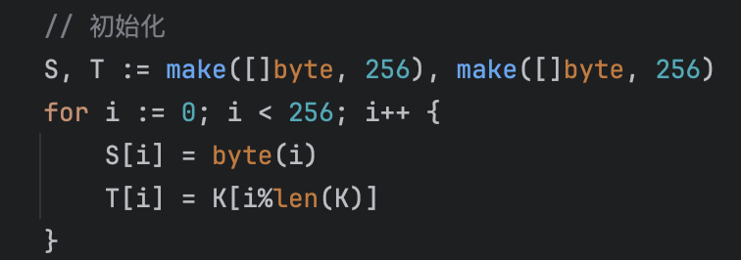
图1:初始化向量S
- 通过密钥调度算法（KSA）打乱S盒。
使用T产生S的初始置换：对于每个S[i]，根据自身数值、对应的T[i]以及旧索引值j’确定新的索引值j（初始索引默认为0），然后将S[i]和S[j]进行数值置换。上述过程循环进行，直到每个S[i]都被置换过。
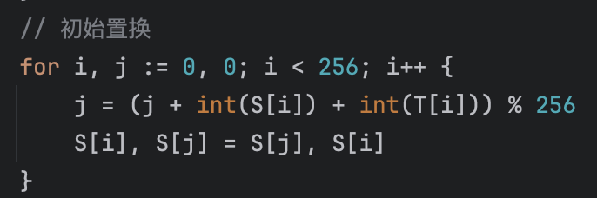
图2:初始置换S
- 使用伪随机生成算法（PRGA）生成密钥流。
循环遍历状态向量S，一共遍历密钥K的总字节数次。对于每个S[i]，根据S[i]的数值和旧索引j’（默认为0），得到新的索引j，然后将S[i]和S[j]进行数值置换，最后根据S[i]和S[j]获得密钥流的当前字节。
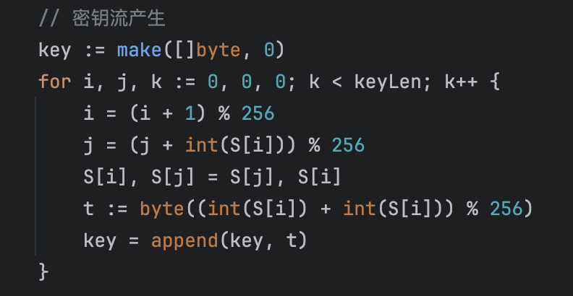
图3:生成密钥流
- 将明文与密钥流进行异或操作得到密文。
将数据明文和密钥流进行按字节异或，如果数据明文的长度超过密钥流的长度，则密钥流循环。
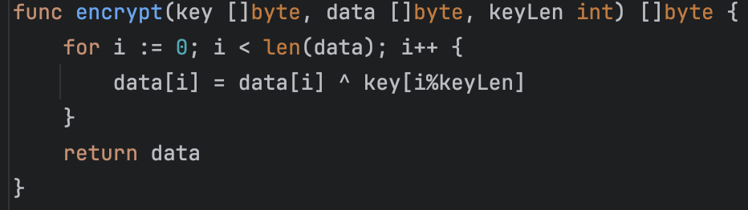
图4:编码密文
- 将密文与密钥流进行异或操作得到明文。
将数据密文和密钥流进行按字节异或，如果数据密文的长度超过密钥流的长度，则密钥流循环。
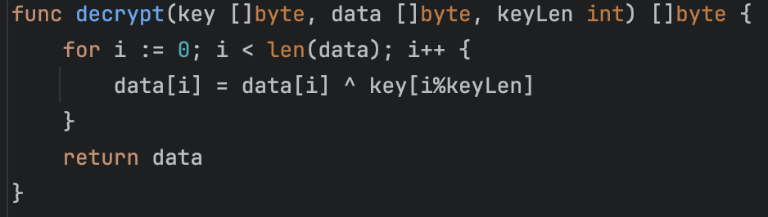
图5:解码密文
- 主函数：主要任务为从文件中读取需要加密的内容，以及向文件中输入生成的密钥流、加密后的数据以及解密后的数据等内容。具体实现代码如下图。
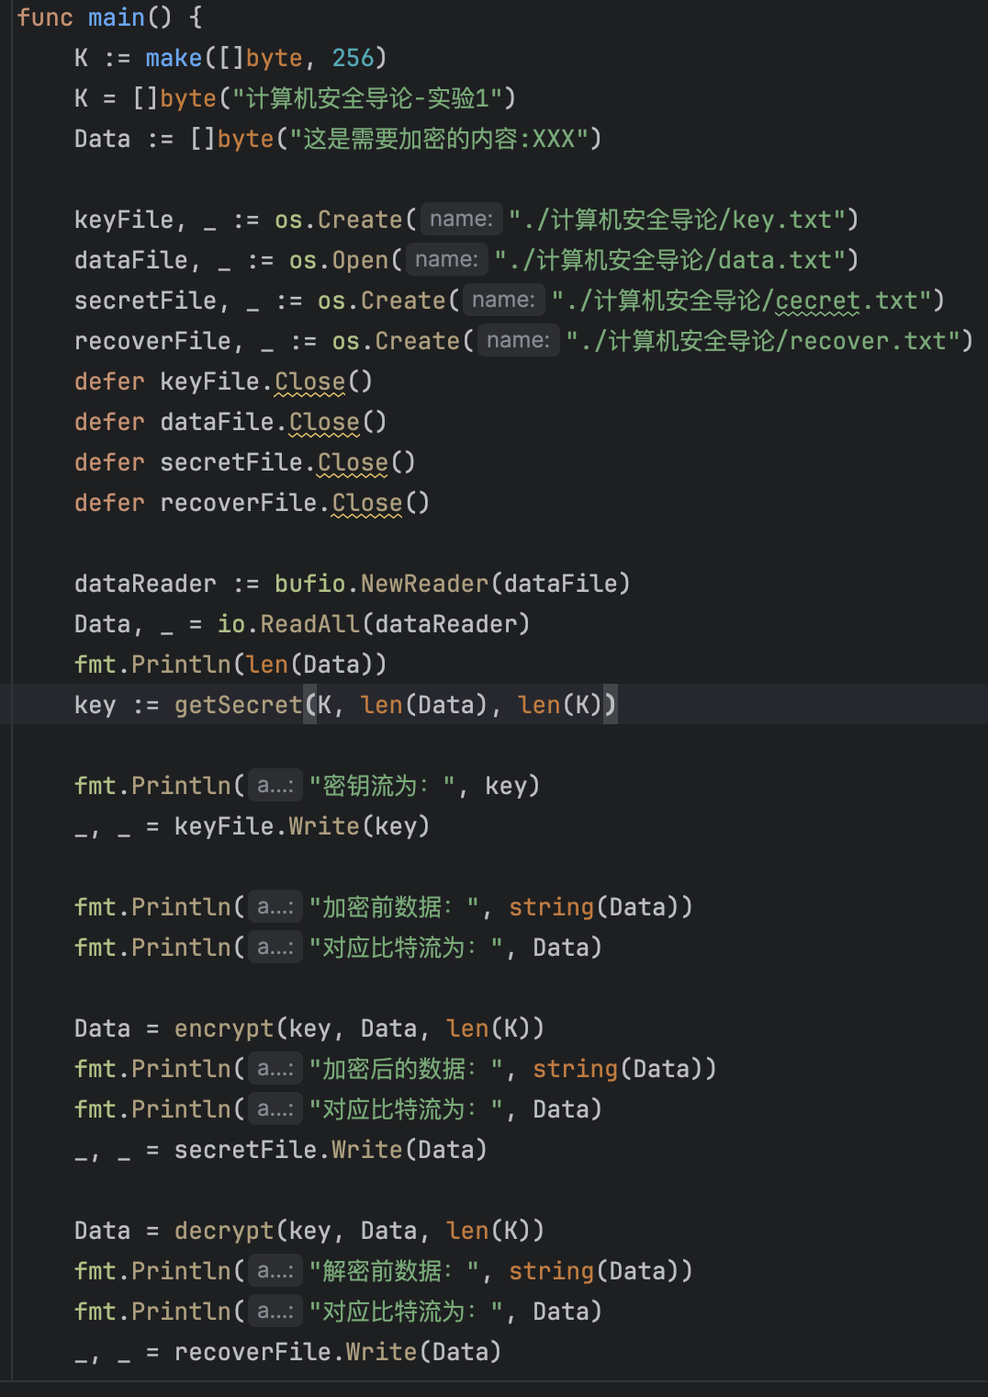
图6:主函数调度

算法性能测试
- 首先修改代码结构，以更适合进行加密的性能测试：将写入文件的操作移动到程序的最后，防止文件的写入操作影响测试时间。
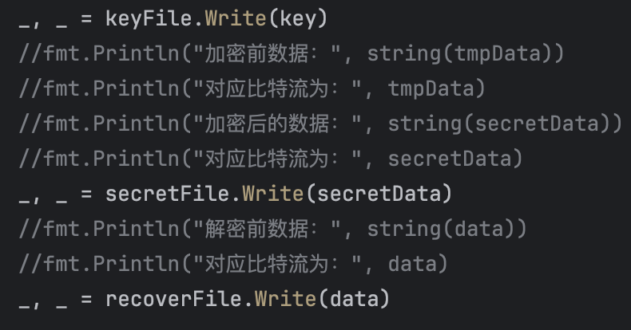
图7:文件写入

- 在生成密钥流和加密部分添加开始计时器和结束计时器计算时间。
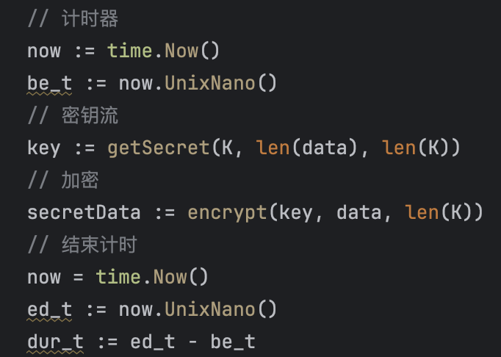
图8:计时器设置
- 在程序开始的init函数中将cpu数量设置为1。
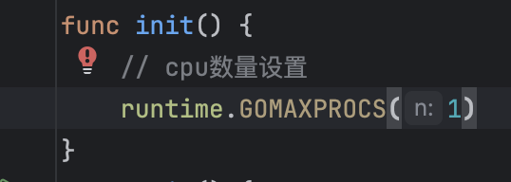
图9:设置cpu数量
- 运行程序，记录加密速度结果并展示。
图10:记录加密速度
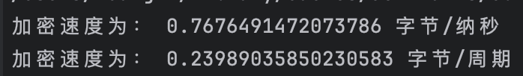
图11:结果展示
- 解密速度的记录与加密速度的记录方法相同，结果如下图所示。
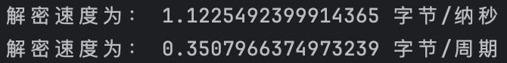
图12:结果展示
实验结论：
- 通过本次实验，我们不仅学习了对称密码算法的理论知识，还通过实践加深了对算法实现和性能测试的理解。
- 通过实验，我们了解了对称密码的基本思想，深入理解了RC4算法的工作原理。RC4算法通过生成伪随机比特流来加密和解密数据，其核心是状态向量S的初始化和密钥流的生成。
- 实验结果显示，RC4算法在单核CPU下的性能表现良好，加密和解密速度满足基本需求。

指导教师批阅意见：

成绩评定：

指导教师签字：
年 月 日
备注：
注：1、报告内的项目或内容设置，可根据实际情况加以调整和补充。
2、教师批改学生实验报告时间应在学生提交实验报告时间后10日内。

